XU20 Scheda creata il 20 febbraio 2025
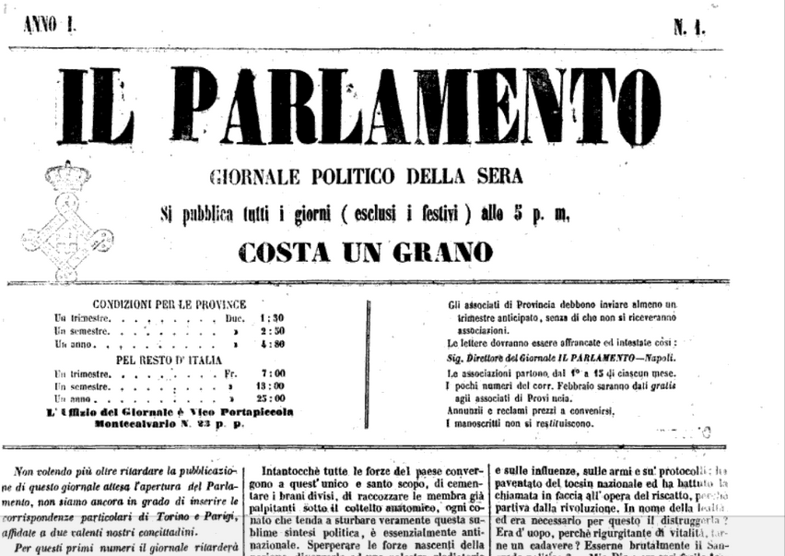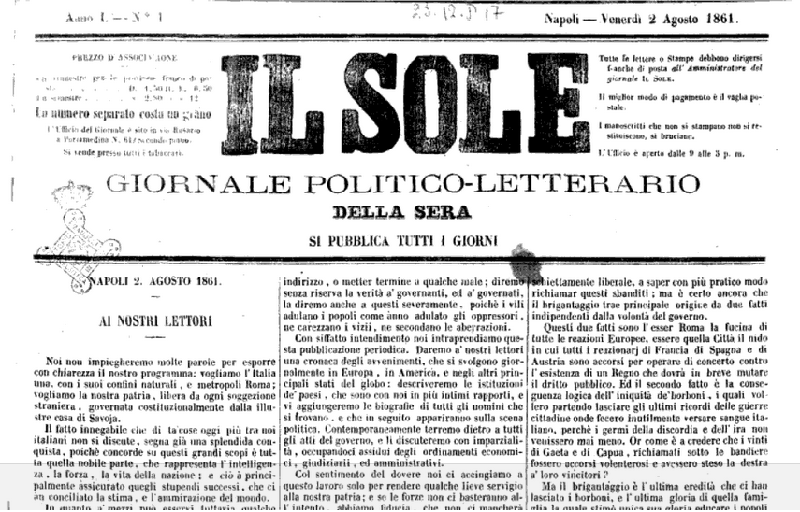
Descrizione storico-bibliografica
Il *Parlamento : giornale politico della sera. - Anno 1, n. 1 (23 febbraio 1861)-anno 1, n. 73 (22 maggio 1861). - Napoli : tip. delle Belle Arti, 1861. – 1 volume ; 35 cm. ((Quotidiano. - IEI0103879
Si fonde con: Il *corriere di Calabria [Q643]
Continua con: Il *plebiscito [Q421]
Copia digitale: 1861; 1861

Il *sole : giornale politico-letterario della sera. - Anno 1, n. 1 (2 agosto 1861)-n. 29 (31 agosto 1861). - Napoli : stamp. Michele Galoppo, 1861. - 1 volume ; 37 cm. ((Quotidiano. - Il complemento del titolo varia. - IEI0105514
Copia digitale: 1861; 1861

Soggetto: Politica - Napoli - 1861

Informazioni storico-bibliografiche
Possiamo fare tutte le recriminazioni possibili sui guasti della piemontesizzazione ma un fatto è certo: il governo moderato si trovò a lottare contro delle opposizioni formidabili e la sua azione fu continuamente ostacolata. Non è giustificazionismo ma solo una presa d’atto della realtà, poi si possono fare tutte le considerazioni critiche sulle luogotenenze, sulle consorterie e chi più ne ha più ne metta.
Parlare di limiti della rivoluzione borghese come fa certa sinistra da decenni è assolutamente fuorviante rispetto alla dinamica degli eventi che ci portarono al disastro totale, da cui non siamo ancora usciti e non si sa quando e se ne usciremo.
La opposizione antimoderata – o, se preferite, anticavourriana – ebbe fondamentalmente tre facce:
- quella garibaldina-radicale che sosteneva le ragioni dell’esercito meridionale bistrattato da Fanti e invocava il ritorno del biondo eroe come risolutore di tutti i mali;
- quella borbonica silente, quella che stava a guardare ma non mancava di appoggiare le iniziative antipiemontesi di qualunque natura esse fossero, pacifiche oppure violente;
- quella armata, il cosiddetto “brigantaggio” ovvero la guerriglia “antipiemontese” e legittimista.
Queste opposizioni riguardarono tutto il regno, anche se le ricostruzioni di parte liberale limitano quella armata alle provincie continentali. Se partiamo dai fatti di Bronte alla rivolta contro i «cutrara» di Castellammare del Golfo, ai primi di gennaio 1862 (1), per giungere poi alla rivolta del sette mezzo di Palermo, diventa veramente una tesi peregrina descrivere la Sicilia come una oasi in cui dominava la pax piemontese.
Mettiamo a disposizione di amici e naviganti due giornali pubblicati a Napoli durante la luogotenenza (2) nella primavera-estate del 1861:
- IL PARLAMENTO giornale filogaribaldino, anticavouriano, attribuisce a Cavour e a Fanti tutti i problemi e i nodi irrisolti delle provincie napolitane;
- IL SOLE giornale filogovernativo, difende le scelte e l’operato del governo sottolineando la bontà delle nuove leggi “italiane” rispetto alle vecchie leggi napolitane – anche quando è platealmente falso.
Nella tabella riportiamo alcuni stralci dai due giornali per darvi una idea sommaria dell’approccio assolutamente diverso che avevano nei confronti delle misure adottate dal governo nelle provincie napolitane. https://www.eleaml.org/ne/stampa/ZDE-SOLE-PARLAMENTO-napoli-luogotenenziale-2019.html.

NAPOLI 23 FEBBRAIO 1861
Parlamento è un giornale quotidiano senza pretenziose e senza pompa, che non ha altro colore politico che quello dell’Italia Una e Costituzionale. Coevo, com'è, della rappresentanza d’un popolo che dopo quindici secoli torna a prender parte fra’ dominanti della terra, attinge il suo nome da quella e ne riprodurrà il concetto con le sue modeste riflessioni in ciò che xxaa di vitale ed interessante.
Oh questo giorno dovrebbe esser veramente glorioso per noi ! L’Europa ci guarda, ed i popoli scossi da simpatia e da entusiasmo, stendono a gara le loro braccia verso di noi. Gli ostacoli. si rovesciano in polvere l'un dopo l’altro al levarsi che fa l’Italia: il passo di carica della sua ultima battaglia non è lontano, e niuno che ha cuore dubita a chi resti la vittoria finale. La nazione che fu signora del mondo è tornata in piedi, e trova già la sua capitale di un giorno. Quando la nostra antica bandiera sventolerà domani dal Campidoglio, quando dalla città eterna, dalle torri de’ Cesari e degli Scipioni verrà proclamata in faccia al mondo nuovamente la nazione romana, il più infelice fra noi ha di che andar superbo di esser chiamato Italiano.
Intantocchè tutte le forze del paese convergono a quest'unico e santo scopo, di cementare i brani divisi, di raccozzare le membra già palpitanti sotto al coltello anatomico, ogni conato che tenda a sturbare veramente questa sublime sintesi politica, è essenzialmente antinazionale. Sperperare le forze nascenti della nazione, divergerle ad upa palestra gladiatoria nello stato ne momenti supremi che volgono, senza altro scopo reale che quello di abbattere e dividere, senza altro ribaltamento che la vendetta politica o la supremazia inesorabile di un sistema, è l’assumere una severa responsabilità. Tal è, il più delle volte l'opposizione sistema, il Duello politico: ma tale non è poi a lotta riparatrice, la resistenza ferma e misurata dell’opinione ad ogni indirizzo che tenda per sua natura o per le conseguenze ad uscire dalle vie dell'Unità e dell’Integrità della Nazione.
Sventuratamente i nostri Governanti stessi hanno aperto l’adito alla divisione, ed avrebbero creata una situazione compromettente al paese, se la virtù e l'abnegazione della eletta del popolo non avessero resistito alla pruova. Gli è forza dirlo, senza spirito di parte e con la calma serenità della coscienza il mezzogiorno d’Italia è stato manomesso nel suo glorioso movimento, la sua insurrezione compiuta, sotto gli auspici di un uomo venuto al mondo per la salute degli oppressi, è stata colpita dal suggello della riprovazione dal Governo stesso che essa ha creato e ohe avrebbe dovuto proteggerla e manodurla. Le ragioni che l’hanno a ciò indotto, non sono tutte per avventura, di natura egualmente elevata ed hanno balenato a tutte le menti: è bello il tacerne, Nel fatto il governo ha mostrato paura della rivoluzione, l'ha guardata sotto il punto di vista dinamico e progressivo, ci ha veduto o creduto vedere una marcia diritta sul corpo di tutti gli ostacoli, sulla forza maggiore e sulle influenze, sulle armi e su’ protocolli: ha paventato del toesin nazionale ed ha battuto la chiamata in feccia all’opera del riscatto, perché partiva dalla rivoluzione. In nome della lealtà, ed era necessario per questo il distruggerla? Era d'uopo, perché rigurgitante di vitalità, farne un cadavere? Esserne brutalmente il Sangrado politico? – Mio Dio: era cosi facile cosi naturale al Governo, mettersi alla testa del movimento e disciplinarlo: era cosi essenziale in queste emergenze solenni, in questa crisi gigantesca conservare in bell’ordine, e parato alla battaglia l’elemento vitale del popolo bello della sua genesi e della sua vittoria, lieto della sua gioia innocente, che al di sopra d'ogni fragore faceva echeggiare dal Vesuvio al Mongibello la esplosione tonante: Italia e Vittorio Emmanuele!
Quella voce di salute è tuttora la nostra parola d’ordine e morirà con noi: ma quella vita grandiosa non è più quella sublime epopea si dileguò da' nostri occhi come una visione come si è dileguato l’Eroe dalla bionda chioma, il Nazareno armato la cui rimembranza ci gonfia gli occhi di lagrime.
Questo hanno fatto i Governanti nell'Italia del mezzogiorno. La luogotenenza ha fatto subire l’ascia e la pialla alla Nazione: il Generale Fanti è passato come il Simoun su quanto vi era di glorioso nel suo cammino.
Qual è, quale sarà la risposta delle nostre contrade?
Una: Fermezza ed Unità.
Se essi ci offesero, e noi dimentichiamo per carità di patria l'offesa, se essi ci disarmarono, e noi dimanderemo unanimemente di armarci: se essi sospettarono di noi, mostreremo quanto ingiusto ed ingeneroso fu il sospetto: se ci credessero inferiori alla prova, e noi dimostreremo come abbiam dimostrato, che queste regioni stigmatizzate, dal martirio, le prima sempre ad insorgere per la patria, insorsero anche una volta e sepper tutto vincere: anche la ingratitudine.
A’ rappresentanti di questo popolo, auguriamo lo rappresentino qual è.
Un popolo immaginoso, ma schietto e leale, che non è inconscio di quel che vuole: che vuole con passione l’Italia e il Plebiscito vuol rispettato in quello la propria dignità: che sa misurar la sua forza e quella della nazione e non si avventura da demente sopra un colpo di dadi, ma né con demenza maggiore vuol trovarsi disarmato come al tempo de’ patriarchi con l’Austria a fronte irta di baionette fra l’esplosione terribile che può scoppiare da un momento ad un altro e che anche nella vittoria imporrà agli amici deboli la legge degli amici più forti: che sente la riconoscenza politica per chi brandì la spada alleata su campi di Solferino e di Magenta e spera alla sua volta far balenare la sua ne' ranghi istessi nelle battaglie della civiltà, ma che non retrocede poi servilmente innanzi ad una influenza, ad un nome, ad una ignota.
Poiché al di sopra di tutti i partiti, della diritta e della sinistra, al di sopra di Napoleone e di Cavour, v'ha per noi tutti, una stella fissa, un punto luminoso: l'Italia.
F. Mazza Dolcini.
https://www.eleaml.org/ne/stampa/1861-parlamento-giornale-politico-01-mazza-dulcini-2019.html#ANNO_I._N._1.

NAPOLI 22 MAGGIO 1861
Ai nostri Associati
Il Parlamento ed il Corriere di Calabria (in cui venne trasfuso lo Spettatore Meridionale) dal 1° prossimo giugno in avanti si fonderanno in un solo giornale, il quale quantunque di formato molto più grande del presente, ne riterrà il medesimo prezzo.
Il nuovo giornale prenderà il titolo-IL PLEBISCITO, come nome che oramai meglio risponde alla opinione politica nazionale, senza per altro abbandonare il compito da essi giornali assunto rispettivamente in quanto riflette discussioni parlamentari, e notizie locali delle storiche contrade calabresi.
Siccome col presente numero ha termine il primo trimestre del Parlamento, che cominciò a 23 marzo, ed alla fine di maggio terminerà egualmente il primo trimestre del Corriere di Calabria, così i nostri gentili associati riceve ranno a tutto maggio gratuitamente i numeri residuali di detto Corriere, e dal 1 giugno in poi verrà loro spedito il Giornale il Plebiscito pel quale spenderemo tutte le cure perché possa incontrare l'universale gradimento.
LA DIREZIONE.
https://www.eleaml.org/ne/stampa/1861-parlamento-giornale-politico-03-mazza-dulcini-2019.html#ANNO_I._Napoli_22_Maggio_1861_N._73.

Note e riferimenti bibliografici
- IL SOLE e IL PARLAMENTO due giornali nella Napoli luogotenenziale Zenone di Elea - 20 Luglio 2019

